XHTML 可扩展超文本标签语言

更严格更纯净的 HTML 版本

XHTML 是一个 W3C 标准

XHTML 是以 XML 重构的 HTML 4.01

**XHTML 是 HTML 与 XML（扩展标记语言）的结合物**

XML 用来描述数据，而 HTML 则用来显示数据

* XHTML 元素必须被正确地嵌套。
* XHTML 元素必须被关闭。
* 标签名必须用小写字母。
* XHTML 文档必须拥有根元素

<!DOCTYPE> 是强制使用的

基础的3部分：

* DOCTYPE
* Head
* Body
* 文档类型声明定义文档的类型：
* <!DOCTYPE html
* PUBLIC "-//W3C//DTD XHTML 1.0 Strict//EN"
* "http://www.w3.org/TR/xhtml1/DTD/xhtml1-strict.dtd">

**存在三种XHTML文档类型：**

* STRICT（严格类型）
* TRANSITIONAL（过渡类型）
* FRAMESET（框架类型）

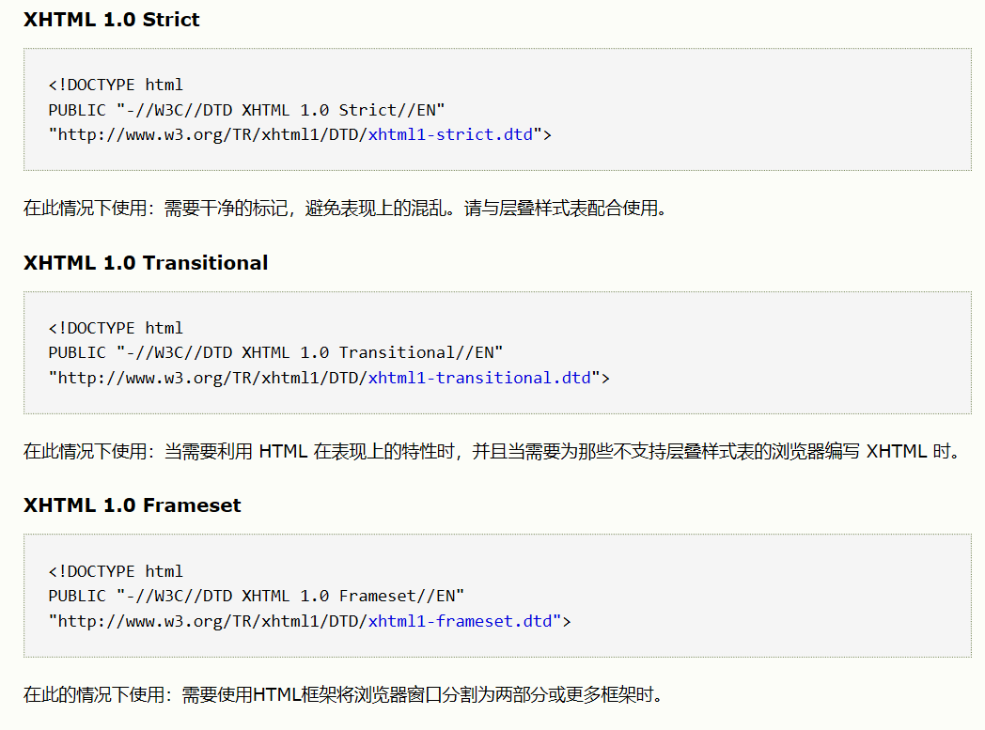

strict DTD 包含没有被反对使用的或不出现在框架结构中的元素和属性：

transitional DTD 包含严格 DTD 中的一切，外加那些不赞成使用的元素和属性。

frameset DTD 包含过渡 DTD 中的一切，外加框架。

在 XHTML 中是不允许使用空标签（Empty tags）的。<hr> 和 <br> 标签应该被替换为 <hr /> 和 <br />

不要使用闭合标签来关闭 <img>，而是要在标签的末端添加 / >。

通过使用模块化的 XHTML，产品和软件设计者可以：

* 选择被某种设备所支持的元素。
* 在不打破 XHTML 标准的情况下，使用 XML 对 XHTML 进行扩展。
* 针对小型设备，对 XHTML 进行简化。
* 通过添加新的 XML 功能（比如 MathML, SVG, 语音和多媒体），针对复杂的应用对 XHTML 进行扩展。
* 定义 XHTML 框架，比如 XHTML BASIC （针对移动设备的 XHTML 子集）

